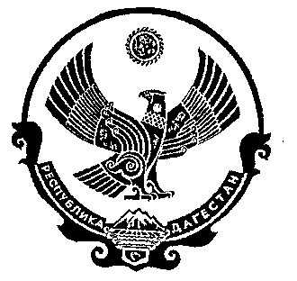
РЕСПУБЛИКА ДАГЕСТАН

СОБРАНИЕ ДЕПУТАТОВ МУНИЦИПАЛЬНОГО РАЙОНА «ДЕРБЕНТСКИЙ РАЙОН»

368600, г. Дербент, ул. Гагарина, 23 тел: 4-31-75

Утверждаю
Председатель Собрания депутатов МР «Дербентский район» .

_____ Семедов М.А.

Повестка дня
девятой сессии Собрания депутатов
муниципального района «Дербентский район

25 июля 2017г. г.Дербент

1.Отчет об исполнении бюджета МР «Дербентский район» за первое полугодие 2017 года . Информация- Начальник МУ «Финансовое управление администрации МР «Дербентский район» Алифханов П.А.

2.О внесении изменений в решение Собрания депутатов МР «Дербентский район» №4/1 от 28 декабря 2016 года « О бюджете МР « Дербентский район» на 2017 г. и на плановый период 2018-2019 г».
Информация- Начальник МУ «Финансовое управление администрации МР «Дербентский район» Алифханов П.А.

3.О работе общественных и религиозных объединений МР «Дербентский район» по профилактике и предупреждению среди населения района религиозного экстремизма .Информация- Председатель Общественной палаты МР «Дербентский район» Фатуллаев Ф.Н.

4. О проблемах возникающих у собственников земельных участков и объектов недвижимости при оформлением документов на право собственности . Информация- Начальник МБУ «Управление земельных и имущественных отношений» МР «Дербентский район» Байрамов М.З.

5.О передаче осуществления части полномочий по утверждению правил землепользования и застройки, установленных п.п. 20 п.1 ст.14 ФЗ «Об общих принципах организации местного самоуправления в РФ» от 06.03.2003г.№131 и субвенции в бюджеты администрациям сельских поселений.
Информация –Начальник отдела архитектуры и строительства администрации МР «Дербентский район» Кахриманов М.А.

6.О передаче полномочий администрациям сельских и городских поселений МР «Дербентский район» по информационному обеспечению ГИС-ЖКХ с 1.01.2018 года. Информация – Заместитель главы администрации МР «Дербентский район» Гаджимурадов А.Ш.

7.Разное.

Заседание Собрания МР «Дербентский район» состоится 25 июля 2017 года в 10 часов в актовом зале администрации МР «Дербентский район» по адресу : г. Дербент ул. Гагарина 23.

Председатель Собрания депутатов
МР «Дербентский район» Семедов М.А.

